Вариант № 346294
1. Задание 1 № 5790
Город Черчилл имеет географические координаты 58°28' с. ш. 94°06' з. д. Определите, на территории какого государства находится этот город. Для выполнения задания воспользуйтесь политической картой мира в атласе.

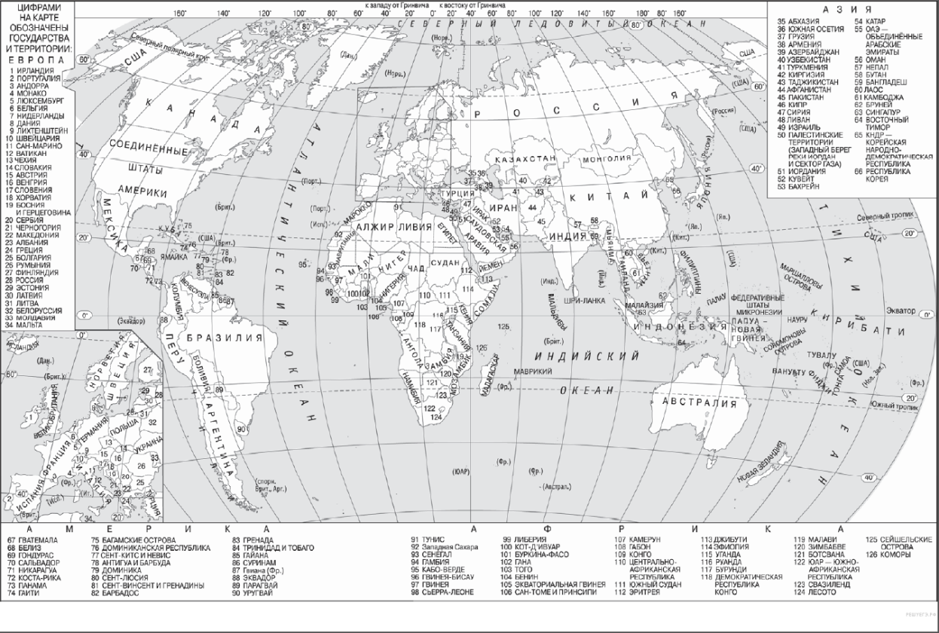
2. Задание 2 № 5902
В пунктах, обозначенных в таблице цифрами, одновременно проводят измерения содержания водяного пара в 1 м³ воздуха и определяют относительную влажность. Расположите эти пункты в порядке повышения в них температуры воздуха (от наиболее низкой к наиболее высокой.)

Пункт | Содержание водяного пара  в 1 м³ воздуха, г | Относительная влажность  воздуха, %
1 | 8,7 | 50
2 | 6,4 | 50
3 | 11,5 | 50
3. Задание 3 № 5990
Что из перечисленного является примером рационального природопользования? Запишите цифры, под которыми указаны примеры рационального природопользования.

1) продольная распашка крутых склонов
2) использование систем оборотного водоснабжения на промышленных предприятиях
3) рекультивация земель
4) осушение болот в верховьях рек
5) высадка лесополос в степной зоне
4. Задание 4 № 5727
Прочитайте приведённый ниже текст, в котором пропущен ряд слов. Выберите из предлагаемого списка слова (словосочетание), которые необходимо вставить на место пропусков.

Соловецкие острова — это________________(А), расположенный примерно на 150 км южнее Северного ________________(Б). Эта территория отличается мягким для данных широт климатом. По подсчетам известного русского климатолога академика М. А. Рыкачева, центры каждого четвертого ________________(В) проходят точно над островами, а еще каждого четвертого — в непосредственной близости от них. Поэтому осенью и зимой здесь значительно теплее, чем в 200 км южнее на материке. Сказывается на климате островов и влияние моря.

Слова в списке даны в именительном падеже. Каждое слово (словосочетание) может быть использовано только один раз. Выбирайте последовательно одно слово (словосочетание) за другим, мысленно заполняя каждый пропуск. Обратите внимание на то, что слов (словосочетаний) в списке больше, чем Вам потребуется для заполнения пропусков.

Список слов:
1) анклав
2) полярный круг
3) архипелаг
4) циклон
5) антициклон
6) тропик

Запишите в ответ цифры, расположив их в порядке, соответствующем буквам:
А | Б | В
5. Задание 5 № 927
Какой из обозначенных на карте городов расположен в области умеренно-континентального климата умеренного климатического пояса?

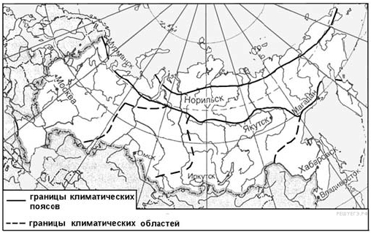

1) Магадан
2) Москва
3) Омск
4) Иркутск
6. Задание 6 № 5808
Установите соответствие между явлением и параллелью, на которой оно наблюдается 1 августа: к каждому элементу первого столбца подберите соответствующий элемент из второго столбца.

ЯВЛЕНИЕ |  | ПАРАЛЛЕЛЬ
A) полярный день  Б) полярная ночь  B) Солнце в зените |  | 1) 19° с. ш.  2) 19° ю. ш.  3) 79° с. ш.  4) 79° ю. ш.

Запишите в ответ цифры, расположив их в порядке, соответствующем буквам:
А | Б | В
7. Задание 7 № 602
Установите соответствие между рекой и ее расположением на карте, обозначенным цифрой.

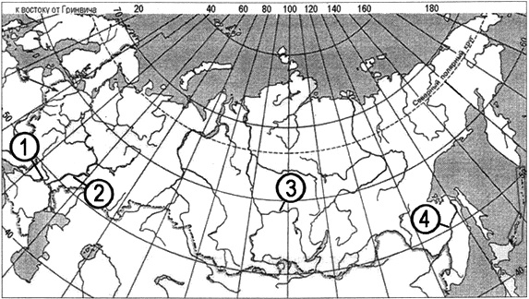

РЕКА |  | РАСПОЛОЖЕНИЕ НА КАРТЕ
А) Ангара  Б) Волга  В) Дон |  | 1) 1  2) 2  3) 3  4) 4

Запишите в ответ цифры, расположив их в порядке, соответствующем буквам:
A | Б | В
8. Задание 8 № 1316
В какой из перечисленных стран доля лиц младше 15 лет в общей численности населения наибольшая?

1) Австралия
2) Испания
3) Саудовская Аравия
4) Швейцария
9. Задание 9 № 6006
Какие три из обозначенных на карте России территории имеют наибольшую среднюю плотность населения? Запишите в ответ цифры в порядке возрастания, под которыми указаны эти территории.

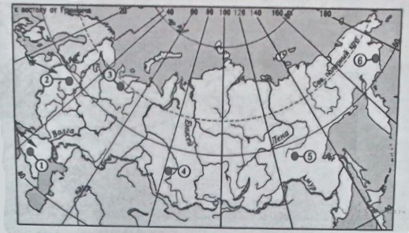

1) 1
2) 2
3) 3
4) 4
5) 5
6) 6
10. Задание 10 № 5933
Установите соответствие между страной и диаграммой, отражающей распределение её экономически активного населения по секторам экономики: к каждой позиции, данной в первом столбце, подберите соответствующую позицию из второго столбца.

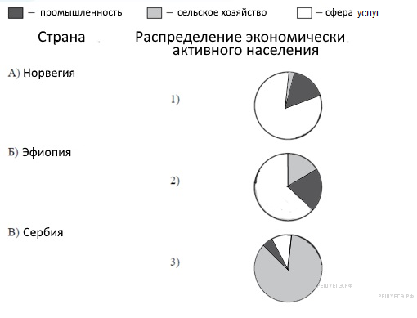

Запишите в ответ цифры, расположив их в порядке, соответствующем буквам:
А | Б | В
11. Задание 11 № 5969
Какие из утверждений о ЮАР верны? Запишите цифры ответов в порядке возрастания порядкового номера, под которыми они указаны.

1) Большинство жителей страны — арабы.
2) ЮАР является одним из крупных производителей и экспортёров каменного угля.
3) ЮАР является одним из крупных производителей кофе.
4) В ЮАР разведаны крупные запасы урановых руд.
5) ЮАР расположена в Южной Америке.
12. Задание 12 № 6161
Какие три из перечисленных городов России имеют наибольшую численность населения?

1) Астрахань
2) Екатеринбург
3) Пермь
4) Краснодар
5) Ижевск
6) Челябинск
13. Задание 13 № 6703
В каких трёх из перечисленных регионов России ведётся добыча железных руд? Запишите в таблицу цифры, под которыми указаны эти регионы.

1) Курская область
2) Республика Карелия
3) Республика Татарстан
4) Иркутская область
5) Тверская область
6) Сахалинская область
14. Задание 14 № 6738
Какие из утверждений о Поволжье верны? Запишите цифры, под которыми они указаны.

1) К коренным народам Поволжья относятся буряты.
2) Поволжье является важным районом добычи нефти.
3) На территории района расположены несколько городов-миллионеров.
4) На территории района находятся несколько крупнейших металлургических комбинатов страны.
5) На территории района работает каскад гидроэлектростанций.
15. Задание 15 № 6236
В каких из высказываний содержится информация об отрасли международной специализации? Запишите все цифры, под которыми они указаны.

1) С 2009 по 2013 г. в товарной структуре российского импорта доля текстильных изделий возрастала.
2) Россия — одна из ведущих стран мира по добыче и экспорту железных руд: в 2013 г. из РФ было экспортировано 25,7 млн т железных руд и их концентратов.
3) Россия — один из мировых лидеров по добыче и экспорту природного газа.
4) В 2013 г. в России было собрано риса на 15% больше по сравнению с прошлым годом.
16. Задание 16 № 5867
Какие из следующих выводов о тенденциях изменения объемов производства продукции животноводства, сделанные на основе анализа данных приведенной ниже таблицы, верны? Запишите цифры, под которыми они указаны.
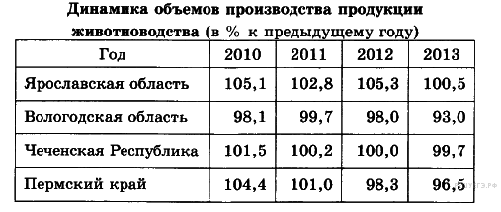
1) В Ярославской области в период с 2010 по 2013 г. ежегодно происходило увеличение объемов производства продукции животноводства.
2) В Вологодской области в период с 2010 по 2013 г. ежегодно происходило сокращение объемов производства продукции животноводства.
3) В Чеченской Республике в период с 2010 по 2013 г. ежегодно происходило сокращение объемов производства продукции животноводства.
4) В Пермском крае в период с 2010 по 2013 г. ежегодно происходило сокращение объемов производства продукции животноводства.
17. Задание 17 № 4092
С помощью карты сравните средние годовые температуры воздуха в точках, обозначенных на карте цифрами 1, 2, 3. Расположите эти точки в порядке повышения температуры.

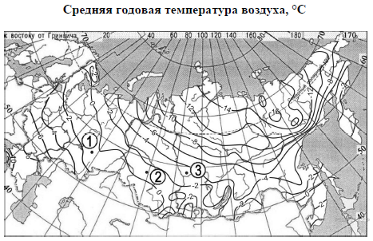
18. Задание 18 № 2252
Установите соответствие между субъектом РФ и его административным центром.

СУБЪЕКТ РФ |  | АДМИНИСТРАТИВНЫЙ  ЦЕНТР
А) Амурская область  Б) Ненецкий автономный округ  В) Свердловская область |  | 1) Екатеринбург  2) Нарьян-Мар  3) Чебоксары  4) Благовещенск

Запишите в ответ цифры, расположив их в порядке, соответствующем буквам:
A | Б | В
19. Задание 19 № 129
Какие три из перечисленных городов России являются крупными центрами производства алюминия?

1) Aрхангельск
2) Братск
3) Шелехов
4) Красноярск
5) Липецк
6) Сыктывкар
20. Задание 20 № 1437
В соответствии с законом «Об исчислении времени» и постановлением правительства России с сентября 2011 г. на территории страны установлены 9 часовых зон (см. карту).

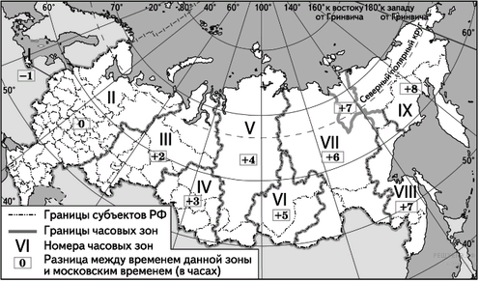

Самолёт вылетел из аэропорта, расположенного во II часовой зоне, в аэропорт, расположенный в IV часовой зоне, в 11 часов по московскому времени. Расчётное время полёта составляет 3 часа. Сколько времени будет в аэропорту прилёта, когда самолёт приземлится? Ответ запишите цифрами.
21. Задание 21 № 1481
Используя данные диаграмм, определите величину миграционного прироста населения Челябинской области в 2010 г. Ответ запишите цифрами.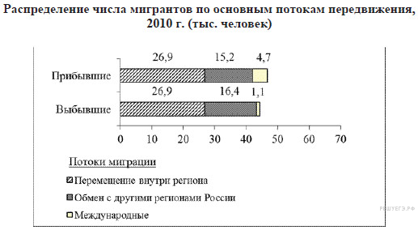
22. Задание 22 № 2300
Используя данные таблицы, сравните ресурсообеспеченность стран углём. Расположите страны в порядке увеличения показателя ресурсообеспеченности.

Страна | Разведанные запасы угля,  млн т | Добыча угля,  млн т в год
1) Китай | 114 500 | 3 520
2) Украина | 33 873 | 87
3) Австралия | 76 400 | 415

Запишите в ответ получившуюся последовательность цифр.
23. Задание 23 № 4099
Расположите перечисленные периоды геологической истории Земли в хронологическом порядке, начиная с самого раннего.

1) триасовый
2) кембрийский
3) пермский
24. Задание 24 № 3264
Определите страну по её краткому описанию.
Эта страна находится на одном из полуостровов Европы, имеет сухопутную границу лишь с двумя странами. Это одна из высокоразвитых стран, по уровню и качеству жизни она занимает одно из первых мест в мире и входит в состав ЕС. По форме правления является монархией. На её территории разрабатываются крупные железорудные месторождения (добытая руда вывозится на экспорт), а также месторождения медных руд, свинца и цинка. В настоящее время в стране наблюдается положительный миграционный и естественный прирост населения.
25. Задание 25 № 6715
Определите регион России по его краткому описанию.
Эта область расположена в европейской части страны. Её территория не имеет выхода к морям, но имеет выход к государственной границе России. Через территорию области протекает крупнейшая река европейской части страны. В структуре промышленности наибольший удельный вес принадлежит топливно-энергетическому комплексу: на территории области работают один из крупных нефтеперерабатывающих заводов страны и одна из крупнейших в России АЭС.
26. Задание 26 № 2648
Определите по карте расстояние на местности по прямой от точки Н до колодца у поселка Новь. Полученный результат округлите до десятков метров. Ответ запишите цифрами.

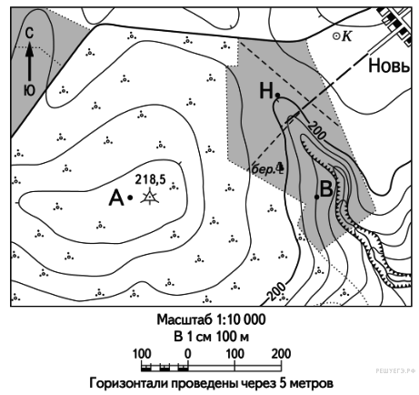
27. Задание 27 № 2649
Определите по карте азимут от точки Н на колодец у поселка Новь. Ответ запишите цифрами.

28. Задание 28 № 2005
Постройте профиль рельефа местности по линии А—В, используя горизонтальный масштаб — в 1 см 50 м и вертикальный масштаб — в 1 см 10 м.
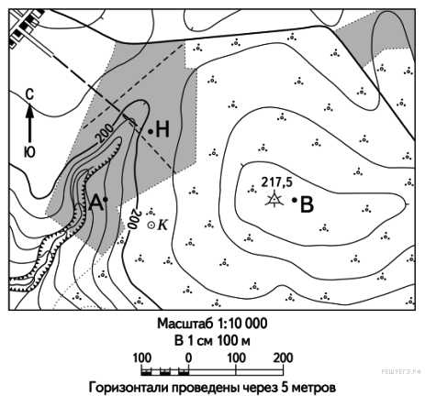

Укажите на профиле знаком «X» положение геодезического знака 217,5.
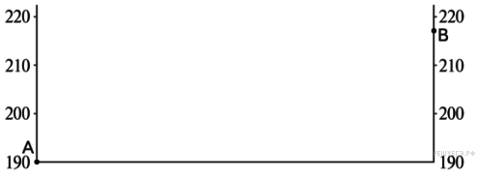
29. Задание 29 № 3398
Используя данные таблицы, объясните, почему в стране А доля лиц старше 65 лет в возрастной структуре населения меньше, чем в стране Б. Укажите две причины. Если Вы укажете более двух причин, оцениваться будут только две, указанные первыми.

Показатели | А | Б
Общая численность населения, млн человек | 8,2 | 4,4
Доля лиц в возрасте до 15 лет, % | 42 | 24
Доля лиц в возрасте старше 65 лет, % | 4 | 15
Рождаемость, ‰ | 38 | 14
Смертность, ‰ | 11 | 12
Доля городского населения, % | 57 | 84
Средняя плотность населения, чел. на км² | 40 | 21
Средняя ожидаемая продолжительность жизни, лет | 57 | 77
30. Задание 30 № 1534
Определите в каком полушарии (в северном или в южном) и в каком климатическом поясе расположен пункт, климат которого показан на климатограмме. Для обоснования Вашего ответа приведите два довода. Если Вы приведёте более двух доводов, оцениваться будут только два указанных первыми.
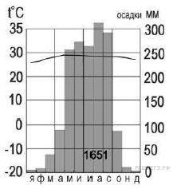
31. Задание 31 № 1135
Важным показателем уровня развития сельского хозяйства страны является ВВП, произведенный в сельском хозяйстве, рассчитанный на душу сельского населения. Используя данные таблицы, определите этот показатель для Германии и Кении и сделайте вывод о том, в какой из стран уровень развития сельского хозяйства выше. Для обоснования своего ответа запишите необходимые числовые данные

Социально-экономические показатели развития
Германии и Кении

Страна | Численность  населения, млн. чел. |  |  | Объём ВВП, млн.долл. | Отраслевая  структура ВВП, %
Страна | Всего | В т.ч.  городского | В т.ч.  сельс-  кого | Объём ВВП, млн.долл. | Сельское хоз-во | Сфера услуг | Промыш-  ленность
Германия | 82 | 61,5 | 20,5 | 2 800 000 | 2 | 70 | 28
Кения | 35 | 7 | 28 | 59 000 | 24 | 60 | 16
32. Задание 32 № 2095
Определите, в какой из точек, обозначенных буквами на карте мира, 1 сентября Солнце будет находиться выше всего над горизонтом в 7 часов по солнечному времени Гринвичского меридиана. Запишите обоснование Вашего ответа.
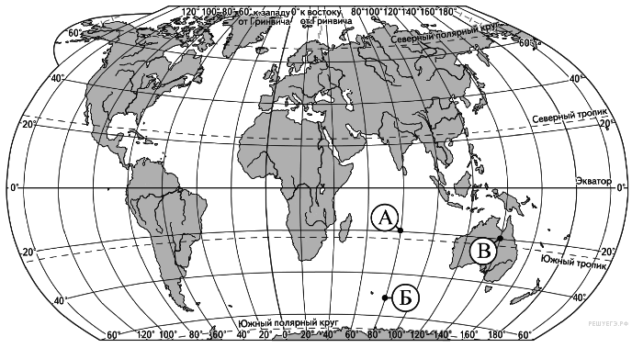
33. Задание 33 № 6133
Используя данные таблицы, определите показатель естественного прироста населения (в ‰) в 2011 г. для Пензенской области. При расчётах используйте показатель среднегодовой численности населения. Запишите решение задачи. Полученный результат округлите до десятых долей промилле.

Численность и естественный прирост населения Пензенской области

Показатель | 2010 г. | 2011 г. | 2012 г.
Численность постоянного населения на 1 января, человек | 1 393 095 | 1 384 006 | 1 376 538
Среднегодовая численность населения, человек | 1 388 547 | 1 380 272 | Нет данных
Естественный прирост населения, человек, значение показателя за год | −7949 | −7102 | Нет данных
34. Задание 34 № 6134
На численность населения субъектов Российской Федерации заметное влияние оказывают как естественное движение населения, так и миграции. Проанализировав данные таблицы, определите величину миграционного прироста (убыли) населения Пензенской области в 2011 г. Запишите решение задачи.

Численность и естественный прирост населения Пензенской области

Показатель | 2010 г. | 2011 г. | 2012 г.
Численность постоянного населения на 1 января, человек | 1 393 095 | 1 384 006 | 1 376 538
Среднегодовая численность населения, человек | 1 388 547 | 1 380 272 | Нет данных
Естественный прирост населения, человек, значение показателя за год | −7949 | −7102 | Нет данных

